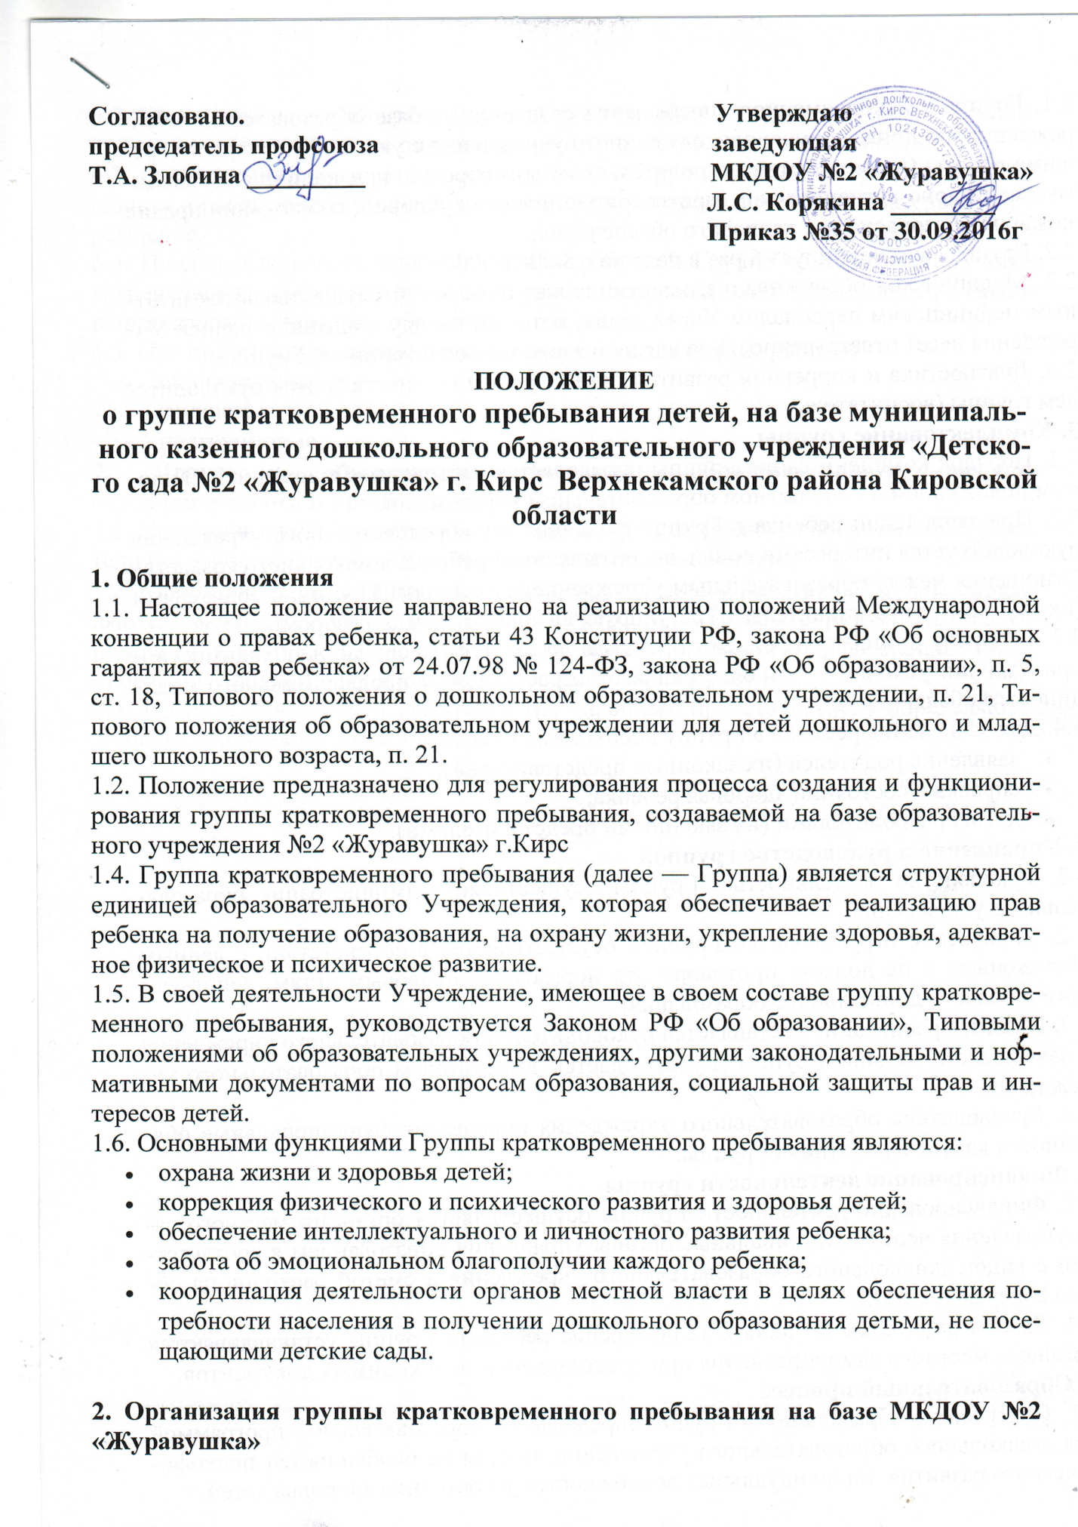

2.1. Группа кратковременного пребывания создается на базе образовательного учреждения по приказу руководителя данного учреждения с указанием профиля и режима работы (в соответствии с родительским договором), при наличии необходимых санитарно-гигиенических, противоэпидемических условий, соблюдении правил пожарной безопасности, кадрового обеспечения,.
2.2. Группа функционирует 5 раз в неделю с 8.00- 11.00
2.3. Медицинское обслуживание, коррекция здоровья детей осуществляются штатным медицинским персоналом Учреждения, который наряду с администрацией Учреждения несет ответственность за жизнь и здоровье воспитанников Группы.
2.4. Диагностика и коррекция развития детей Группы осуществляются руководителем группы (воспитатель)
3. Комплектование группы
3.1. Порядок комплектования Группы определяется настоящим Положением, Типовым положением о дошкольном образовательном учреждении.
3.2. При зачислении ребенка в Группу руководитель образовательного учреждения руководствуется интересами семьи, воспитывающей ребенка дошкольного возраста.
Отношения между образовательным учреждением, имеющим Группу, и родителями (их законными представителями) регулируются совместным договором.
3.3. В Группу принимаются дети от 1,5 года до 2,5 лет, (в случае необходимости и при наличии условий — с более раннего возраста) после предварительного медицинского обследования.
3.4. Для зачисления ребенка в Группу необходимы:
- заявление родителей (их законных представителей);
- справка о состоянии здоровья ребенка;
- договор с родителями (их законными представителями).
4. Управление и руководство группой
4.1. Руководство деятельностью Группы осуществляет администрация образовательного учреждения.
4.2. Управление и руководство Группой осуществляется в соответствии с данным Положением и не должно противоречить нормативно-правовым актам, действующим в области дошкольного образования.
4.3. Штатное расписание составляется руководителем образовательного учреждения в зависимости от вида Группы и утверждается Учредителем образовательного учреждения.
4.4. Руководитель образовательного учреждения определяет функциональные обязанности каждого работника Группы.
5. Финансирование деятельности группы
5.1. Финансирование деятельности Группы осуществляется органами местного самоуправления через муниципальные органы управления образованием в соответствии с видом дошкольного образовательного учреждения и сметой расходов на общее содержание ДОУ.
5.4. Льготы родителям по оплате за посещение ребенком Группы устанавливаются органами местного самоуправления при представлении необходимых документов.
6. Образовательный процесс
6.1. Содержание образования в Группе определяется образовательной программой для дошкольного образовательного учреждения, исходя из особенностей психофизического развития, индивидуальных возможностей и состояния здоровья детей.
6.2. Образовательные программы: стандартно-типовые, дополнительные, — реализуются через специфичные для каждого возраста детей виды деятельности.
6.3. Организация образовательного процесса в Группе регламентируется учебным планом и расписанием занятий, утверждаемых руководителем образовательного учреждения.
6.4. Продолжительность занятий и режим работы в Группе организуется с учетом гигиенических требований к максимальной нагрузке на детей дошкольного возраста в организованных формах обучения.
6.5. При организации работы с детьми используются формы работы:
- индивидуальные;
- групповые;
- подгрупповые.
7. Права и обязанности участников образовательного, медико-оздоровительного и процессов
7.1. Участниками образовательного процесса Группы являются воспитанники, родители (их законные представители), педагогические работники.
7.2. Права, социальные гарантии и обязанности каждого работника Группы определяются законодательством Российской Федерации, Уставом образовательного учреждения, в котором открыта Группа, трудовым договором, определяющим функциональные обязанности и квалификационные характеристики.
7.3. Права и обязанности родителей (их законных представителей) определяются Уставом образовательного учреждения.

